**Мероприятия, проведённые в рамках Года Здоровья,**

**в образовательных организациях Глазовского района,**

**январь-февраль-март 2019 г.**

В образовательных организациях Глазовского района проходят мероприятия в рамках Года Здоровья.

В **январе** прошли следующие мероприятия:

В Дзякинской школе были проведены "Малые олимпийские игры", в которых приняли участие 90 учащихся. «Малые олимпийские игры » включали в себя соревнования среди классов по волейболу, баскетболу, пионерболу, начальные классы играли в подвижные игры.

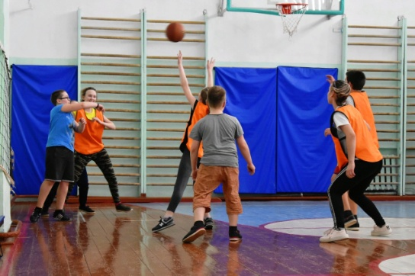

А самое главное, конечно, лыжные гонки и биатлон. В лыжных соревнованиях среди 1 - 4, 5 - 7 и 8 - 11 классов, посвящённых 100-летию со дня рождения М.Т. Калашникова, приняли участие 66 учащихся. 17 января прошла сегодня интеллектуальная викторина "Знатоки спорта", в которой приняли участие 39 учеников начальных классов. Ребята повторили и закрепили знания по темам: Спорт, Спортивный инвентарь, ЗОЖ (здоровый образ жизни), Физическая культура.  Результаты соревнований были объявлены на закрытии 8 февраля 2019 года.

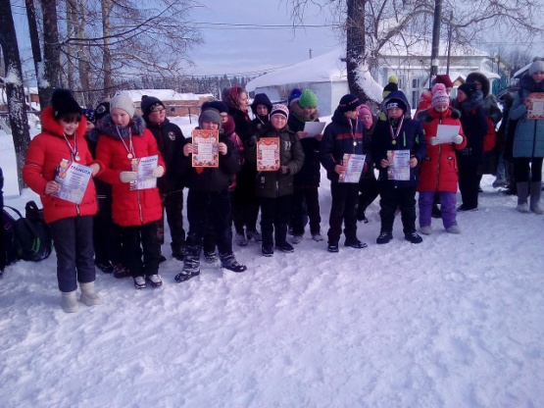

18 января на центральной площади с.Дзякино прошла оздоровительно-игровая программа "Мороз не велик,а стоять не велит" с детьми начального звена "МОУ Дзякинская СОШ" (количество участников – 40 человек).

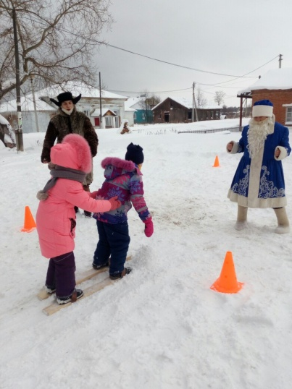

9 января в МОУ «Куреговская СОШ» все желающие (65 человек) могли сдать нормы ГТО. С утра в спортзале собрались дошколята, школьники и взрослые.

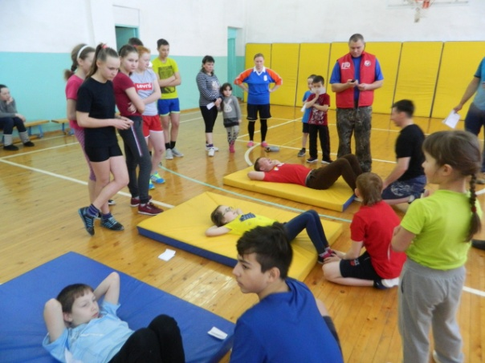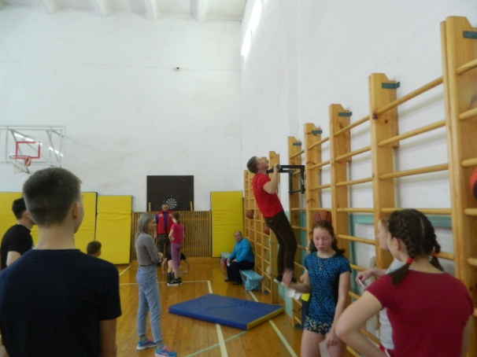

С 16 по 23 января в МОУ «Качкашурская СОШ» прошла Предметная разноцветная неделя для 5-11 классов, участниками мероприятий в рамках этой недели стали 132 ученика. Красный - день языков и литературы. Жёлтый - день биологии, химии, информатики. Зеленый - день математики, физики. Голубой - день физической культуры и спорта. Синий - день истории, географии. Фиолетовый - день, музыки, ИЗО, технологии. Зелёный день включал конкурс лэпбуков «Здоровое питание»

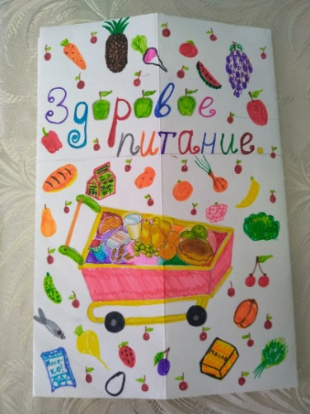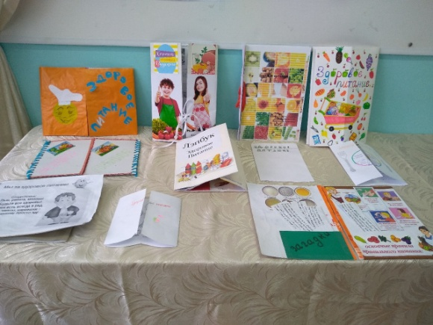

28 января в МОУ «Адамская СОШ» прошли районные соревнования по шашкам и шахматам, в которых приняли участие 56 учеников. Победителям предстоит защищать честь района по игре в шахматы 2 февраля в с.Дебесы.

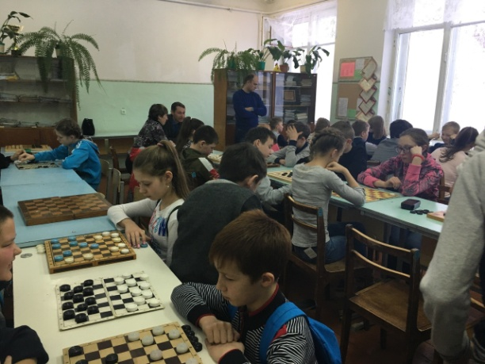

В МОУ «Адамская СОШ» прошёл День здоровья для обучающихся среднего и старшего звена большим дружным коллективом детей и учителей все отправились в лес на лыжную прогулку! Получили массу положительных эмоций, оздоровились!

В с Октябрьском неравнодушные родители школьников организовали строительство хоккейной коробки. На ней проходят товарищеские встречи  между учащимися  Качкашурской и Октябрьской школ, на ней  учатся малыши кататься на  коньках, ребята играют в минихоккей.

МУДО «РДДТ» приглашает всех к участию в ежегодной акции "Сохраним природу!". В этом году акция посвящена проведению Года здоровья в Удмуртской Республике и проходит под девизом «Здоровый я – здоровая и планета моя», в которой принимают участие 70 учащихся. Для ребят придуманы интересные задания, в которых можно проявить не только свой творческий потенциал, но и показать уровень владения современными информационными технологиями.

14 января в Штанигуртском детском саду прошел педсовет по теме « Формирование привычки к здоровому образу жизни у детей дошкольного возраста на основе построения современных моделей взаимодействия детского сада и семьи». В рамках педсовета были заслушаны: аналитическая справка по итогам тематического контроля «Организация физкультурно - оздоровительной работы с воспитанниками детского сада», выступления педагогов детского сада: Семакиной И.В. – «Формирование привычки к здоровому образу жизни у детей дошкольного возраста» , Кутявиной К.Н. - «Современная модель взаимодействия детского сада и семьи при организации мероприятий с дошкольниками по формированию навыков ЗОЖ», Перминовой О.Г. – «Презентация новых технологий оздоровления», также организована выставка литературы, методических наработок педагогов всех возрастных групп ( конспекты занятий , физминуток, пальчиковой гимнастики, фото и видео – материалы по приобщению детей к ЗОЖ). ​​

24 января в Дзякинской школе состоялась беседа о половом воспитании с 32 обучающимися 8-11 классов. Спасибо фельдшеру Дзякинской участковой больницы Касаткиной Людмиле Анатольевне за оказанную помощь в работе с подростками.

В МОУ «Октябрьская СОШ» состоялось мероприятие для учащихся «Здоровые зубы – здоровью любы!» . О красивой улыбке и здоровых зубах велась речь на мероприятии в любительском объединении для детей «Планета здоровья!». Ребята, примерив на себя образ беззубой Бабушки Яги, пришли к выводу: «Чтобы иметь ослепительную улыбку, зубки необходимо чистить не менее двух раз в день!» А шуточные « Советы» от Бабки Ёжки ( съесть зубную пасту) забыть раз и навсегда. Лучше пользоваться Памяткой « Правила ухода за зубами»

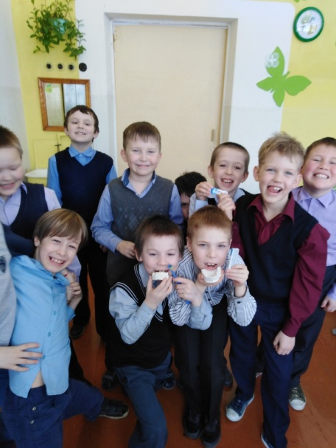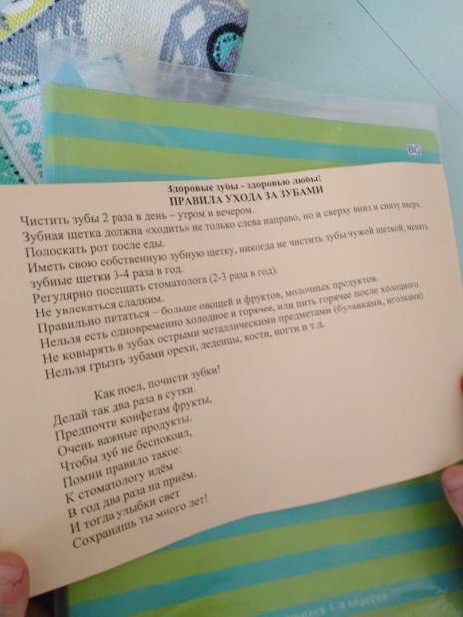

23 января на базе МБОУ «СШ №12» состоялся семинар учителей истории и обществознания Глазовского района, в котором приняли участие 12 педагогов района. Опытом работы с детьми с ОВЗ (ограниченными возможностями здоровья) поделилась Елена Леонидовна Кузнецова, учитель истории и обществознания МБОУ «СШ №12» .

14 января заряд сил и энергии перед новой четвертью получили 25 учащихся 6 класса Понинской школы в боулинге «Кристалл». В здоровом теле здоровый дух!

В рамках IX Республиканской спартакиады среди дошкольных образовательных учреждений «Малыши открывают спорт» в январе был организован турнир среди детей старшего дошкольного возраста «Шашки – малютки», в котором приняло участие 60 воспитанников.

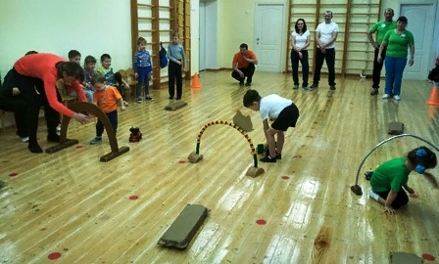

В **феврале** прошли следующие мероприятия:

В феврале среди дошкольников состоялись соревнования «Лыжня зовет», в которых приняли участие 136 воспитанников детских садов района.

9-10 февраля дети, родители, сотрудники образовательных учреждений приняли активное участие во всероссийской акции «Лыжня России». Общее количество участников этого массового мероприятия – 2217 человек.

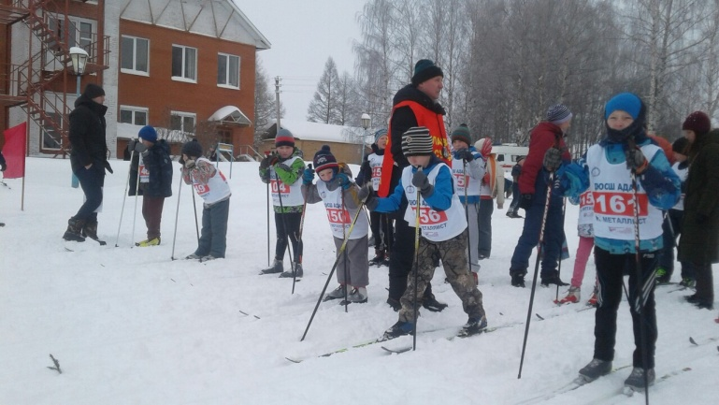

1 февраля в МОУ «Ключевская СОШ» провели флешмоб «Мы за здоровье», в котором приняло участие 87 учеников. В январе в школе полным ходом шло строительство снежного городка для воспитанников ГПД (группы продленного дня).

В рамках организованного в феврале в Понинской, Кожильской, Качкашурской, Чуринской школах прошла военно-патриотическая игра «Зарница», участниками которой стали 447 учащихся.

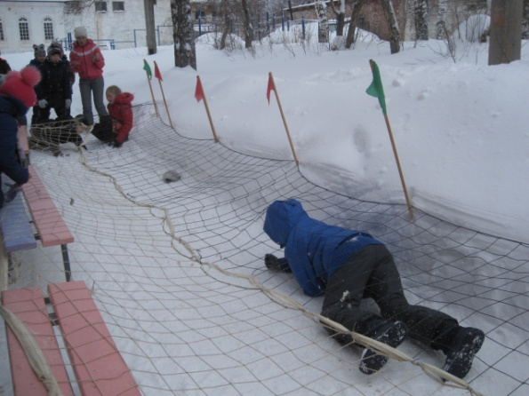 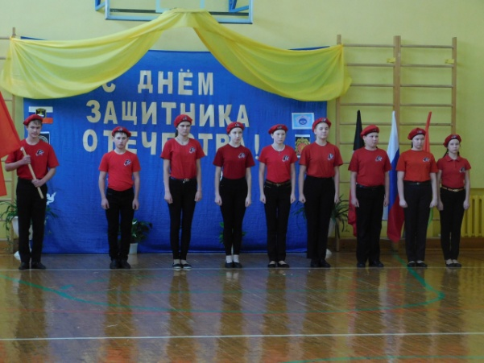

Традиционно в предверии празднования Дня защитника Отечества в школах проходят «Веселые старты»:

22 февраля в Адамской школе прошли веселые старты «Мы с папой друзья»! Папы с детьми показали свою ловкость, быстроту и смекалку, бегали в противогазах, строили дом, крутили обручи и многое другое, а мамы в это время активно их поддерживали – 80 человек.

22 февраля мальчишки-шестиклассники Понинской школы приняли участие в "Веселых стартах", посвященных 100-летию М.Т.Калашникова и Дню защитников Отечества. Две команды, "Дружба" и "Коржики", состязались в силе и ловкости. Со счетом 15 :13 победила команда "Дружба". Обе команды были награждены сладкими подарками. В подготовке и проведении мероприятия приняли участие работник Понинского ЦСДК Антропов П.Т. и тренер ДЮСШ Золотарева В.В.- в мероприятии приняло участие 56 человек.

18 февраля в Гулёковской школе в рамках месячника «Здоровый ребёнок» среди учеников прошёл конкурс чтецов «Спорт и мы!»

21 февраля устроили настоящий спортивный семейный праздник в Дондыкарском детском саду "Папа, мама, я - спортивная семья!". В празднике участвовали молодые семьи из д.Слудка и Дондыкар. В мероприятии приняло участие 45 человек.

21 февраля в Понинской школе прошли весёлые старты «От рядового до генерала» совместно с родителями. Мероприятие было посвящено Дню защитника Отечества. Дети и родители получили заряд бодрости и огромное удовольствие от совместного дела. В мероприятии приняло участие 80 человек.

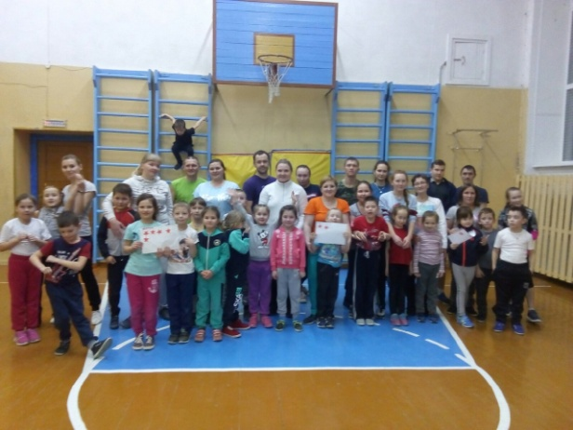

20 февраля для мальчишек Понинского детского дома прошли веселые старты. Здесь не важен был ни возраст соревнующихся, ни физическая подготовка. Ключевое условие участия - быть приверженцем здорового образа жизни или быть готовым пополнить их ряды. А уж, с какими результатами команды придут к финишу – зависело только от их сплоченности и организованности. Командам были предложены иногда очень непростые задания с бегом, с мячом и скакалкой, клюшкой, отжиманием, кувырки на мате, где они смогли проявить свои спортивные навыки. Все старались изо всех сил прийти к финишу первыми. Последним заданием была игра в «Снайпер». Всего в мероприятии приняло участие 49 человек.

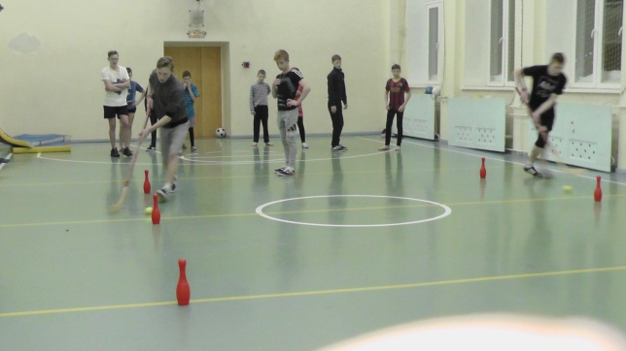

«Весёлые старты» в Кожильской школе, в которых приняло участие 50 человек.

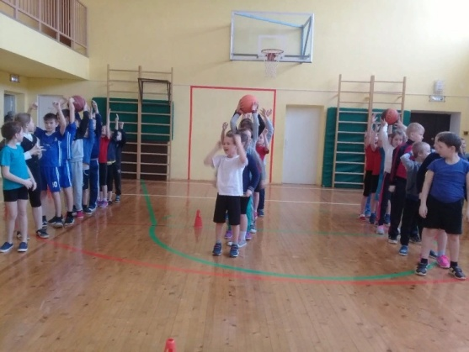

В **марте** прошли следующие мероприятия:

Ежегодно 1 марта отмечается Всемирный день гражданской обороны.

- в Дзякинской школе прошли открытые уроки, приуроченные к Всемирному дню гражданской обороны. Обучающиеся узнали, как следует поступать в случае опасности: пожара, наводнения, землетрясения и т. д. Ребятам были продемонстрированы обучающие видеоролики

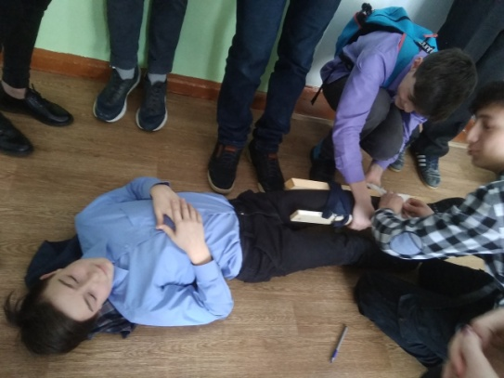

-ученики Адамской школы посетили заводскую пожарную часть! Им была прочитана лекция по правилам пожарной безопасности, проведена экскурсия по пожарной части и профориентационная работа, а некоторым даже посчастливилось примерить костюмы, используемые в различных чрезвычайных ситуациях!

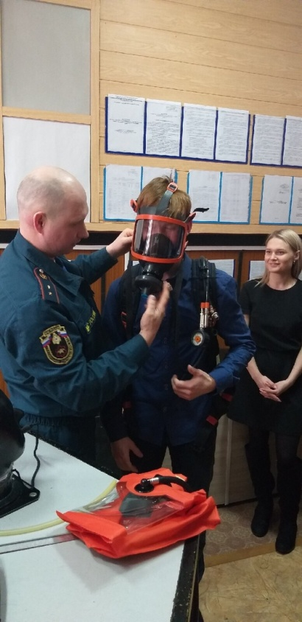

-в Октябрьской школе прошли необычные уроки ОБЖ, приуроченные к этому дню. Учащиеся 5 -6 классов учились изготавливать ватно-марлевые повязки; ребята из 7 класса тренировались в надевании противогазов на время; восьмиклассники знакомились с правилами оказания помощи при остановке сердца, используя манекен; а выпускники учились правильно накладывать повязки. У учащихся начальных классов прошли классные часы "Огонь - друг и враг человека".

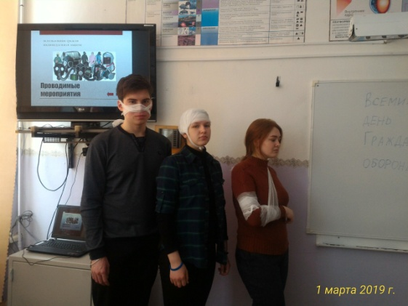

В марте День Здоровья провели в школах: МОУ «Адамская СОШ», МОУ «Дзякинская СОШ», МОУ «Кожильская СОШ», МОУ «Октябрьская СОШ», МОУ «Куреговская СОШ»

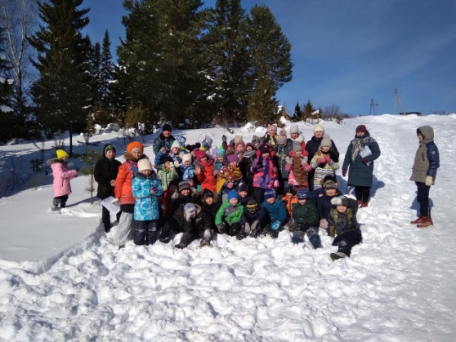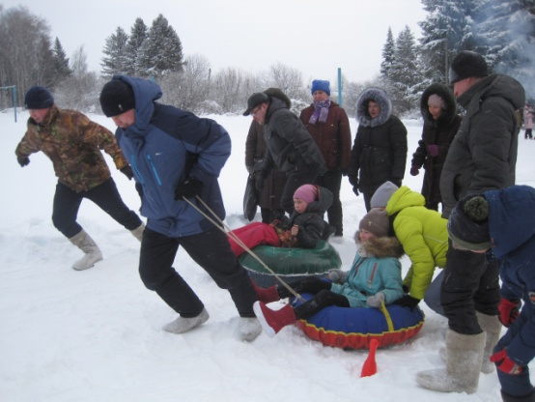

5 марта Февромарт в Понинской школе в 7 а классе прошёл на ура!!! В здоровом теле здоровый дух!! Своим позитивным настроем заразил и наших родителей.

1 марта в Качкашурской школе прошел смешанный командный спринт свободным стилем, приуроченный Году здоровья. Среди 1-4 классов приняли участие 8 команд, которые состязались в смешанной эстафете 4х 400 метров. Среди 5-11 классов приняли участие 14 команд в смешанной эстафете 4 х 1 км.

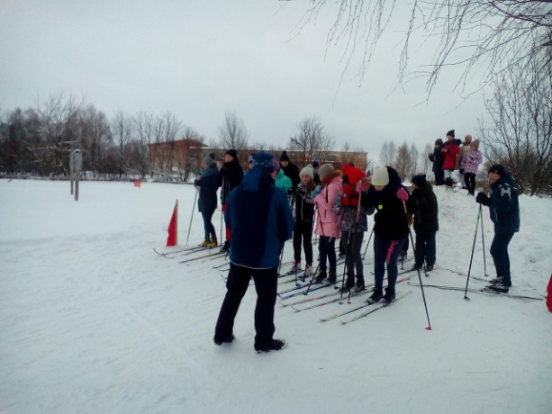

В МОУ «Качкашурская СОШ» для 1-5 классов состоялась игровая программа по ПДД «Три чудесных цвета». Дети просмотрели несколько видеороликов, вспомнили правила дорожного движения, а так же играли со старухой Шапокляк. В конце мероприятия все ребята получили светоотражатели.

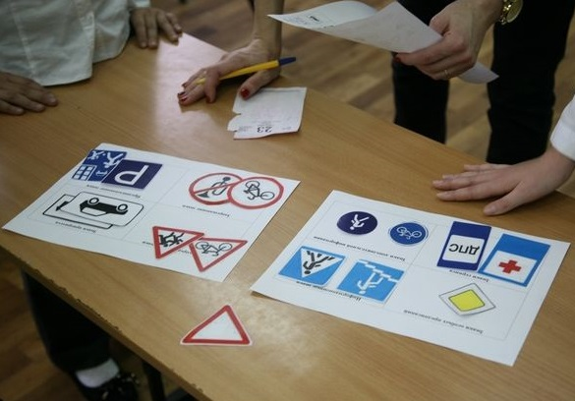

В рамках проекта "Мультдесант" от Детского Дома Творчества ученики создали несколько мультфильмов по безопасности детей.

​4 марта в Октябрьской школе состоялось родительское собрание «Организация питания школьников. Организация летнего отдыха учащихся». Во второй части родительского собрания  были показаны открытые уроки.

В образовательных организациях во время уроков проводятся физкультминутки.

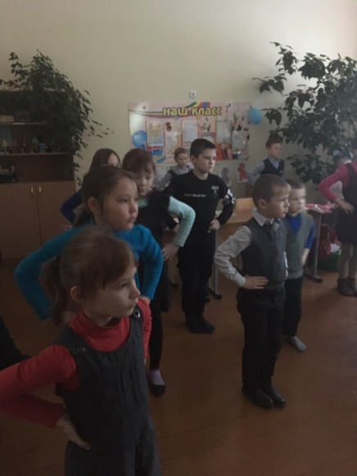

Все образовательные организации присоединилась к Всероссийской акции «Здоровое питание - активное долголетие», задача которой - сформировать потребность в здоровом, активном образе жизни.

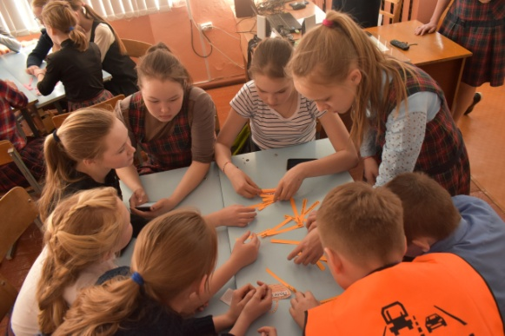

15 марта в рамках Всероссийского движения "Сделаем вместе" лидер акции Снигирева П., ученица Дзякинской школы, вместе с куратором Булдаковой Л.Г. , провели классный час в 5-8 классах "Я то, что я ем". Ребята научились, выбирать правильный рацион питания, вычислять индекс массы тела. Занятие прошло продуктивно и интересно , а главное- информация очень полезна.

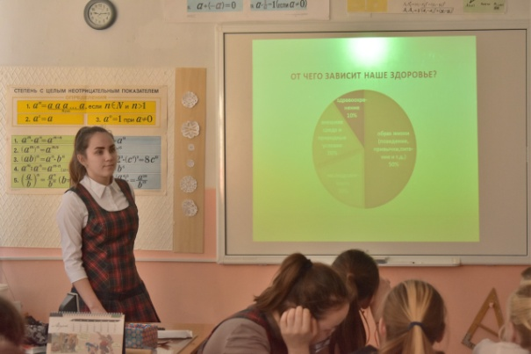

12 марта 2019 года в Детском доме культуры прошел ежегодный конкурс школьных театрализованных программ среди отрядов юных инспекторов движения «Веселый светофор - 2019». В муниципальном этапе конкурса приняли участие 8 общеобразовательных учреждений. (МОУ «Понинская СОШ», МОУ «Октябрьская СОШ», МОУ «Дзякинская СОШ», МОУ «Пусошурская СОШ», МОУ «Адамская СОШ», МОУ «Кожильская СОШ», МОУ «Дондыкарская СОШ» и МОУ «Гулековская НШДС»). Победителем муниципального этапа стала команда ЮИД Дзякинской школы, 2 место заняли обучающиеся Октябрьской школы, 3 место - обучающиеся Понинской школы.

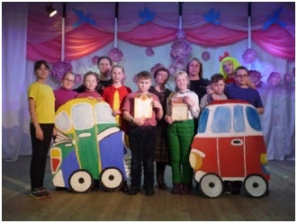 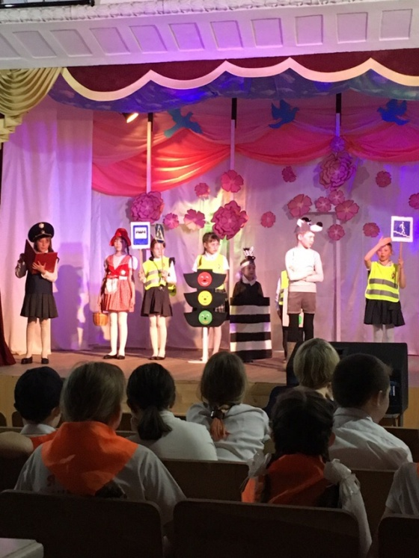

Учащиеся 2 класса Кочишевской школы школы под руководством своего учителя Семёновой Е. А. продолжают кропотливую работу в рамках Года Здоровья, участвуя в республиканском конкурсе «Кулинарная студия». Пройдено уже три урока: «Сеньор помидор», «Новогодняя сказка», «Где найти витамины зимой?». Учащиеся 4 класса стараются не отставать от них и принимают участие в фотоконкурсе «Воспитываем здоровых и счастливых», где тоже пройдено три тура: «Осень хвастлива, да справедлива», «Правильный завтрак - активный день», «Не хочешь холоду, полюби спорт смолоду».

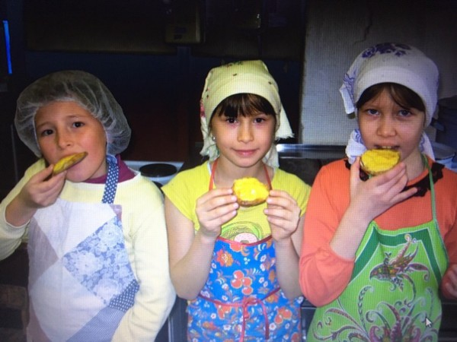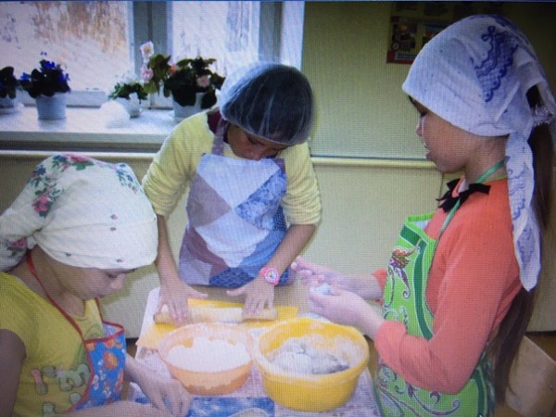

В соответствии с планом мероприятий Первичной организации «Понинское» 15 марта 2019г. в Понинском детском доме прошла дружеская встреча по пионерболу между воспитанниками и партией «Единая Россия». Воспитанники Понинского дома выиграли команду Единой России.

